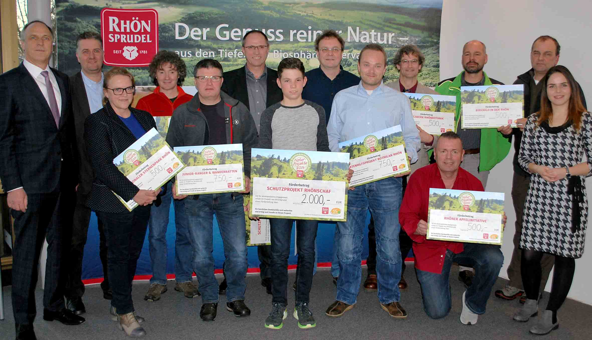
Mit insgesamt 10 000 Euro fördert der MineralBrunnen RhönSprudel Naturprojekte im UNESCO-Biosphärenreservat Rhön. Im letzten Jahr, zum 25jährigen Bestehen des Biosphärenreservats, hatte RhönSprudel dazu aufgerufen, für die einzelnen Projekte abzustimmen. Jetzt erfolgte die Siegerehrung.
Fotos: Freies Journalistenbüro der Rhön / Carsten Kallenbach

10 000 Euro für Naturprojekte im UNESCO-Biosphärenreservat Rhön

Natalie Schindel: „Beitrag zum Erhalt der einmaligen Naturlandschaft“

RHÖN. Mit 10 000 Euro fördert der MineralBrunnen RhönSprudel ehrenamtlich geleitete Naturprojekte im UNESCO-Biosphärenreservat Rhön. Die Idee zu diesem Sponsoring entstand im vergangenen Jahr, als das Biosphärenreservat sein 25jähriges Jubiläum beging. Nun erfolgte die Siegerehrung – das beliebteste Projekt ist demnach das Projekt „Fledermausschutz“, das mit 3 000 Euro auf Platz 1 kam.
Zur Scheckübergabe konnten RhönSprudel-Mitgesellschafterin Natalie Schindel und Marketingleiter Jürgen Bühler Vertreter aller zehn Projekte willkommen heißen. „Der MineralBrunnen RhönSprudel ist ein langjähriger Kooperationspartner des Biosphärenreservats Rhön und der einzige MineralBrunnen in Deutschland, der seine Quellen in einem von der Weltkulturorganisation UNESCO anerkannten Biosphärenreservat besitzt“, hob Natalie Schindel hervor. Deshalb habe sich das Familienunternehmen auch dazu entschieden, aus Anlass des 25jährigen Bestehens des Biosphärenreservats Rhön ausgewählte regionale Naturprojekte zu unterstützen. Zahlreiche ehrenamtliche Helfer leisten damit einen wertvollen Beitrag zum Erhalt des einmaligen Naturraums, hob sie hervor. „Dieses Engagement verdient daher eine besondere Unterstützung. Wir wollen mit diesem Geld einen Beitrag zur Förderung und Wertschätzung der ehrenamtlichen Projektarbeit leisten und uns dafür bedanken“, sagte die Mitgesellschafterin.
Marketingleiter Jürgen Bühler unterstrich ebenfalls, dass das Biosphärenreservat Rhön die Heimat von RhönSprudel ist und sich daraus die Verantwortung begründe, sich für den Erhalt der intakten Natur sowie die Herstellung von reinen und natürlichen Produkten einzusetzen. Die intensive Werbung auf der Homepage von RhönSprudel für die Naturprojekte, durch Flyer, Flaschenhalsanhänger und Anzeigen habe sich gelohnt. Rund 60 000 Seitenaufrufe habe es gegeben und genau 9 126 Personen haben ihre Stimme abgegeben.
Der Leiter der hessischen Verwaltungsstelle des Biosphärenreservats Rhön, Torsten Raab, freute sich über den gelungenen Abschluss des Jubiläumsjahrs mit der Preisverleihung durch RhönSprudel. Mit dieser Aktion habe der MineralBrunnen nicht nur zehn wichtige und repräsentative Naturprojekte des Biosphärenreservats Rhön vorgestellt und deren Inhalte vermittelt, sondern auch die Arbeit der ehrenamtlichen Mitarbeiter unterstützt.
Die meisten der über 9 000 Stimmen erhielt das „Schutzprojekt Fledermaus“. Hierfür konnte Projektkoordinator Harald Auth einen Scheck in Höhe von 3 000 Euro in Empfang nehmen. Über 2 000 Euro Preisgeld für den 2. Platz freute sich Christian Vieth vom Projekt „Jedem Kind sein Rhönschaf“. Platz 3 belegte das Projekt „Rhöner Quellen“, wofür Stefan Zaenker einen Scheck in Höhe von 1 000 Euro bekam. Je 750 € gingen an die beiden Projekte „Rotmilan“ und „Junior-Ranger & Wanderratten“, über die sich Bastian Sauer beziehungsweise Hubert Stumpf freuen konnten. Auf den weiteren Plätzen folgten die Projekte „Rhöner Fließgewässer“, „Birkwild in der Rhön“, „Rhöner Apfelinitiative“, „Sternenpark Rhön“ und „Rhönbotanik“ mit jeweils 500 Euro.
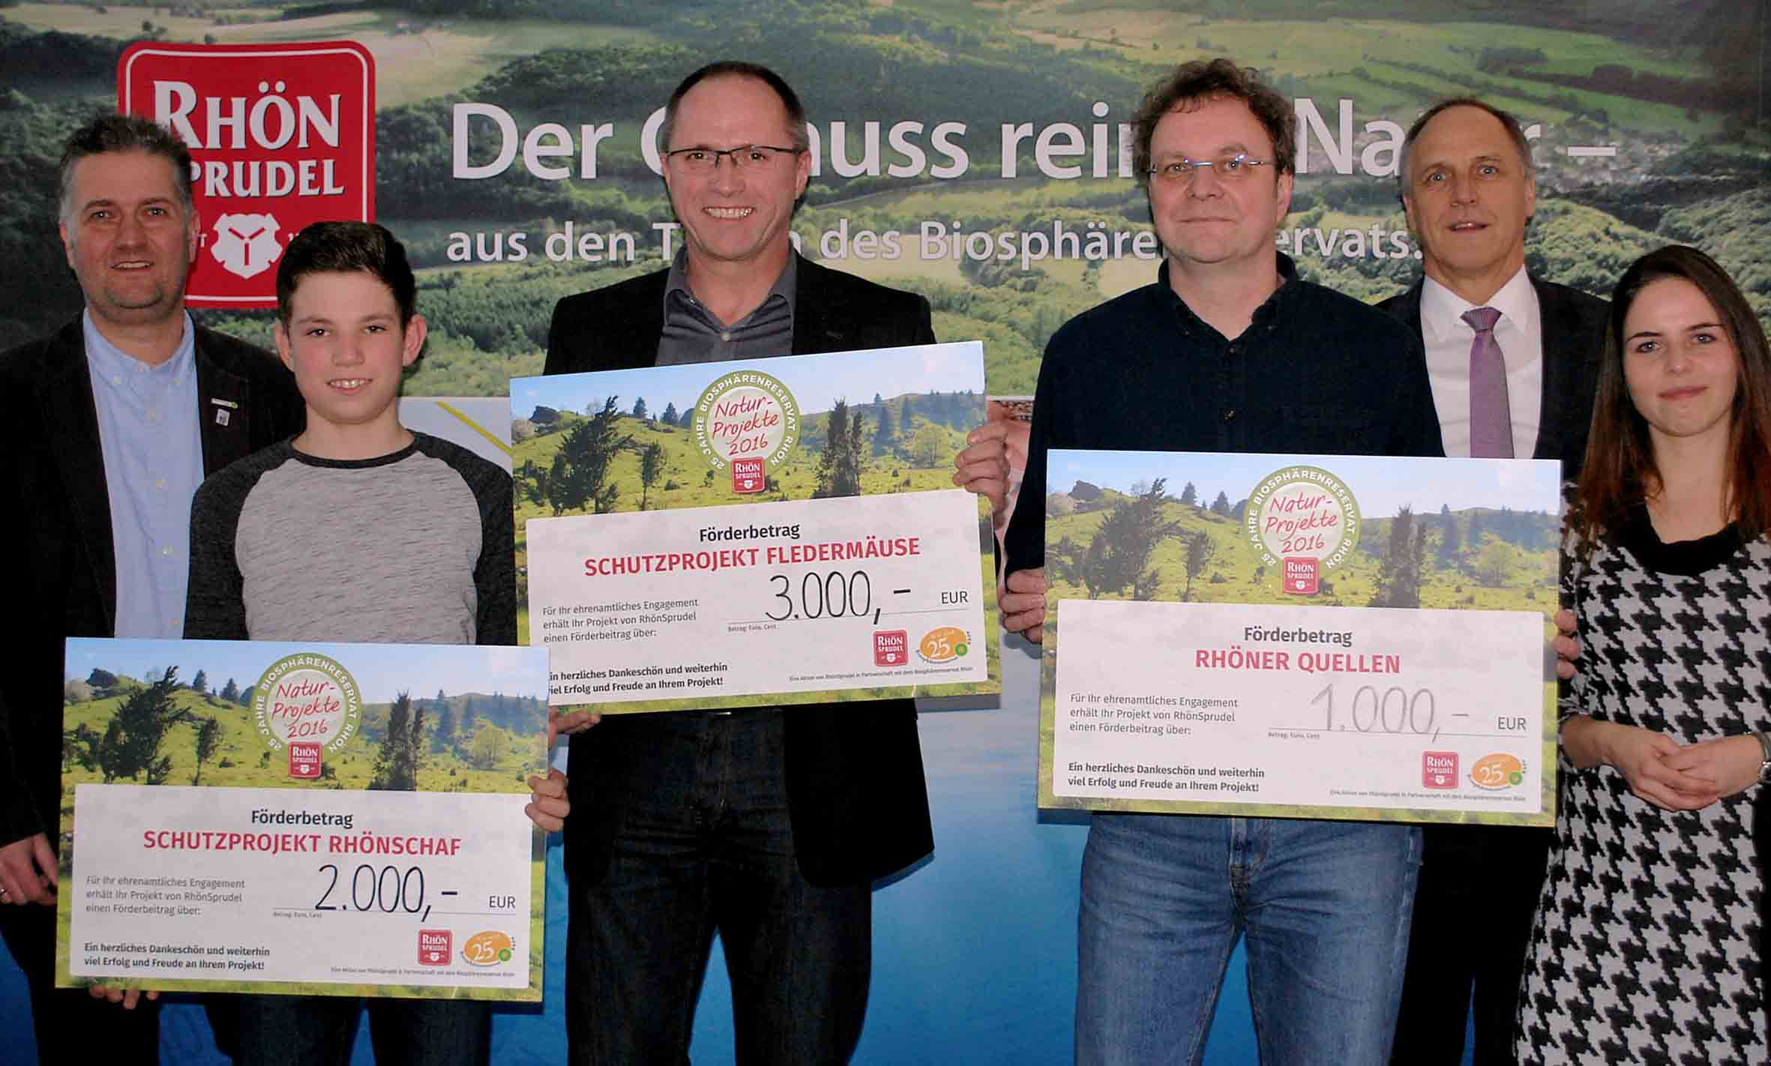
Die drei Erstplatzierten Harald Auth (Schutzprojekt Fledermaus; 3. v. l.), Christian Vieth (Projekt „Jedem Kind sein Rhönschaf“; 2. v. l.) und Stefan Zaenker (Projekt Rhöner Quellen; 2. v. r.) freuten sich gemeinsam mit dem Leiter der Hessischen Verwaltungsstelle des Biosphärenreservats Rhön Torsten Raab (links) sowie RhönSprudel-Marketingleiter Jürgen Bühler (2. v. r.) und RhönSprudel-Mitgesellschafterin Natalie Schindel (rechts) über ihr Preisgeld.
Pressekontakt:
Freies Journalistenbüro der Rhön
Carsten Kallenbach
Löcherweg 11
98634 Oberweid
Telefon (03 69 46) 2 61 06
E-Mail: carsten.kallenbach@t-online.de
Abdruck honorarfrei

